**FIRAT ÜNİVERSİTESİ**

TEKNOLOJİ FAKÜLTESİ

Yazılım Mühendisliği Bölümü

**YMH314 – Fonksiyonel Programlama Dersi**

**Mobil Uygulama Proje Dokümanı**

**Hazar Yüzme Spor Kulübü Mobil Uygulama**

Mustafa Baki Varol

**Mart – 2024**

**İÇİNDEKİLER**

**1. GİRİŞ**

**1.1** Projenin Amacı

**1.2** Projenin Kapsamı

**2. Diyagramlar**

**2.1** Use Case Diyagramı

**2.2** ER Diyagramı

**2.3** Class Diyagramı

**2.4** Gantt Diyagramı

**3.** **Swot Analizi**

**4. Kullanılacak Argümanlar**

**1. GİRİŞ**

**1.1 Projenin Amacı**

Sportif faaliyet gösteren topluluklarda sporcuların özenle takip edilmesi gerekmektedir. Bu takipler sadece sporcuya uygulanan eğitimler ile değil aynı zamanda gelişim sürecindeki değişimlerin de olmasını gerektirir. Gelişim durumunun sadece sorumlu tarafından bilinmesinin yeterli olmadığı ve sporcunun velisinin de bu bilgiye rahat ulaşmasını sağlamak amacıyla bir çözüm yolu sunmaktadır.

**1.2 Projenin Kapsamı**

Sportif faaliyet gösteren aynı zamanda bireysel derecelerin ön planda olduğu alanlarda kullanımı daha iyi sonuç vermektedir. Örnek kapsam alanı:

* Hazar Yüzme Spor Kulübü
* Enka Spor Kulübü Atletizm

olarak sıralanabilir.

**2. Diyagramlar**

**2.1** Use Case Diyagramı

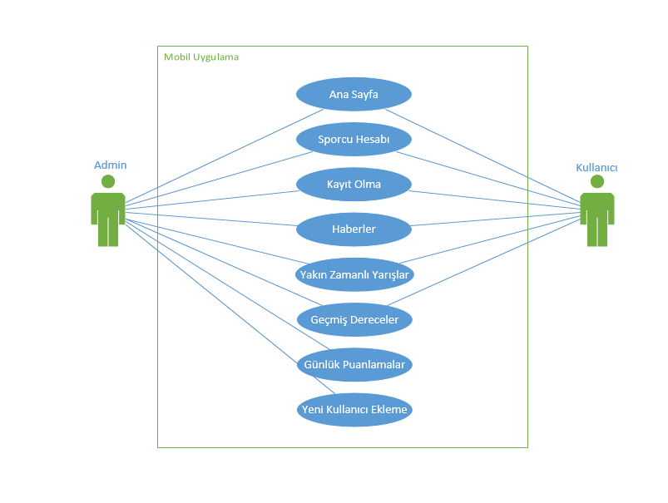

Sayfa admini kullanıcıdan daha fazla duruma erişme imkanına sahiptir. Genel olarak kullanıcıyı bilgilendirme esaslı bir program olduğu için bu programda kullanıcı ve admin arasında büyük farklar bulunmamaktadır.

**2.2** ER Diyagramı

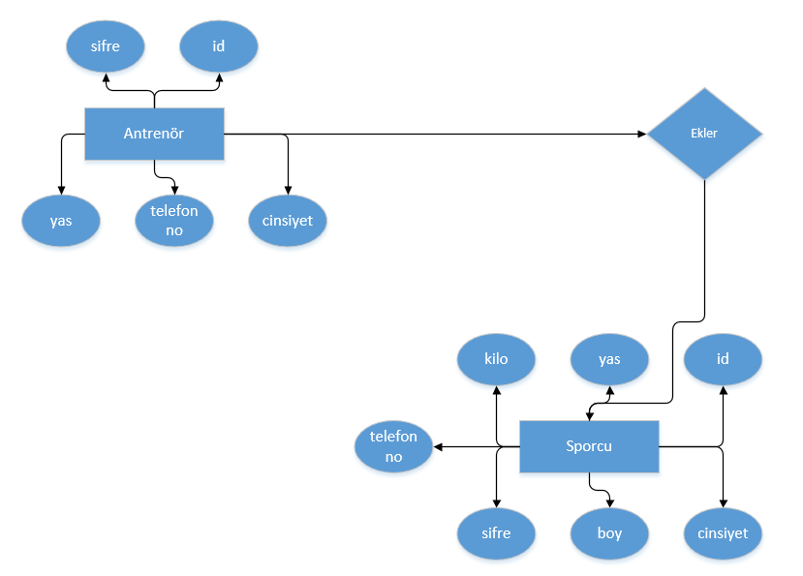

Antrenör sporcu ekleyebilir. Sporcunun sahip olduğu özellikleri de ayrıca ekleme hakkına sahiptir fakat sporcunun herhangi bir özellik ekleme şansı şu anlık yoktur.

**2.3** Class Diyagramı

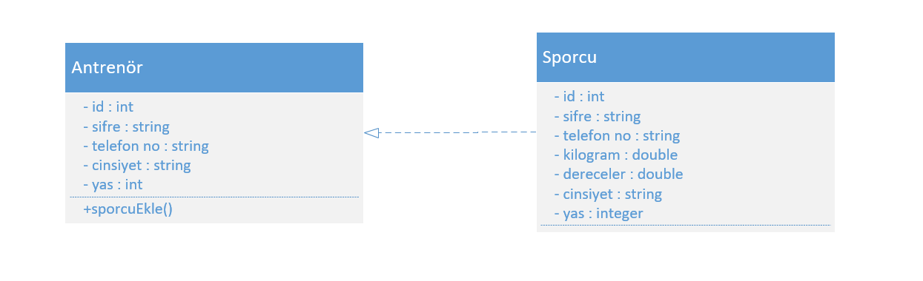

Antrenörün ve sporcunun özellikleri burada belirtilmiştir. Antrenörün fonksiyonları olduğunu fakat sporcunun olmadığını burada görebiliyoruz.

**2.4** Gantt Diyagramı

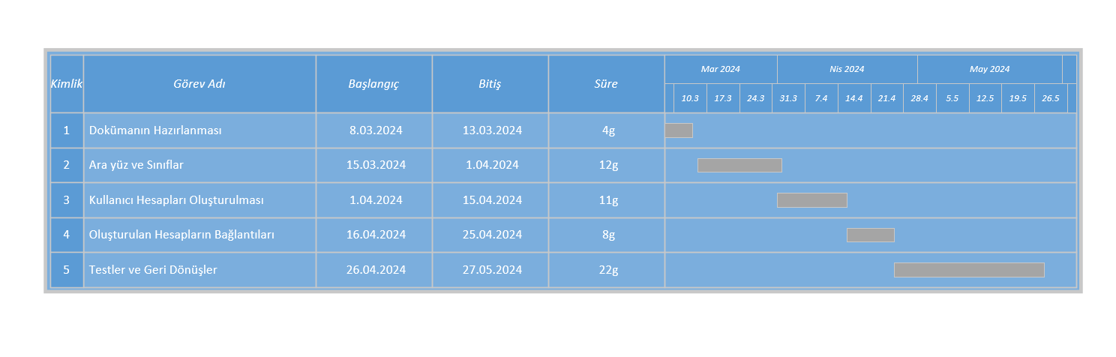

Proje tasarım sürecinden diyagramımızda bahsettik. Yaklaşık olarak 2.5 aylık bu süreçteki aşamalar ve bu aşamaların planlaması diyagram üzerinde gösterilmiştir.

**3. Swot Analizi**

Yapılacak olan sistemi daha önceden araştırdığımız zaman böyle bir sistemin daha önce tasarlanmadığını görebiliyoruz. Bu projemize bir SWOT analizi uygularsak eğer sistem kafamızda daha iyi oturacaktır.

**3.1** Güçlü Yönler:

Programımızın güçlü yönlerine bakacak olursak:

* Kullanıcılara uzaktan bilgiye erişme şansı sunuyor.
* Sporcular hakkında düzenli bir puanlama tutularak kullanıcılar bilgilendiriliyor.
* Daha önce yapılmamış bir sistem.

**3.2** Zayıf Yönler:

Programımızın zayıf yönlerine bakacak olursak:

* Programın yavaş çalışması.
* Kullanıcıların bir anda karşılaştığı bu sisteme adapte olma süresi.

**3.4** Fırsatlar:

Henüz piyasada böyle bir programın bulunmaması bizim için gerçekten büyük avantaj. Bireysel sporlarda eski usül yapılan kayıtların ötesine geçmek ve kurs veren kurumlar için bir tablo oluşturmak işleri hızlandırmak anlamına gelecektir. Sistemin sunduğu avantajlar ile bu sistem bireysel sporlarda etkin kullanılıp özelleştirilebilir.

**4. Kullanılacak Argümanlar:**

Programın kodlanması için Flutter ya da React Native uygulamalarından birisi tercih edilecektir. Kodlamayı yaparken ilgi alanıma girmediği için daha kolay olarak kodlayabileceğim dili tercih edeceğim.

Geliştirme ortamı olarak Visual Studio Code kullanacağım.

Projenin takibi için ise Git,Github kullanacağım.